CHUYÊN ĐỀ 3: BÀI 9:
NGÀNH SẢN XUẤT DẦU MỎ TRÊN THẾ GIỚI VÀ Ở VIỆT NAM
- TRỮ LƯỢNG DẦU MỎ
- Trên thế giới
- Trữ lượng dầu mỏ
Trữ lượng dầu mỏ xác minh là: ………………………………………………
Quốc gia có trữ lượng dầu mỏ lớn nhất thế giới là ………………….
Trong giao dịch quôc tế đơn vị đo lường của dầu là …………, còn ở Việt Nam thường sử dụng đơn vị ………….
- Sự tiêu thụ dầu mỏ của một số nước trên thế giới

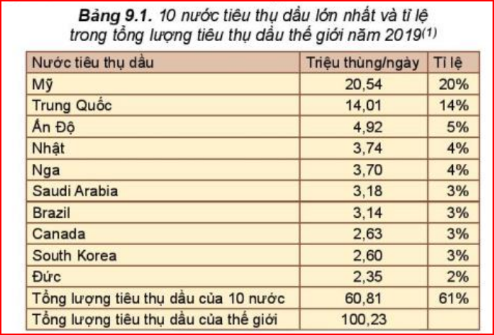

- Ở Việt Nam
- Trữ lượng
Theo số liệu thống kê của BP, Việt Nam là quốc gia đứng thứ ……. trên thế giới về trữ lượng dầu mỏ.
Tính đến năm 2020, trữ lượng dầu mỏ xác minh của Việt Nam là …………………, đứng thứ ………….khu vực Đông Nam Á.
Mỏ ………………………. được ghi nhận là mỏ dầu lớn nhất của Việt Nam.
- Sự tiêu thụ dầu mỏ
Sự tiêu thụ dầu mỏ ở Việt Nam chủ yếu phục vụ cho …………. và cho ……………………………….. tại nhà máy lọc dầu ………………………….. Việt Nam xếp thứ……….. trong khu vực …………………………….. về xuất khẩu dầu mỏ.
- SẢN XUẤT DẦU MỎ
- Sự phát triển công nghiệp sản xuất dầu mỏ của 1 số nước trên thế giới

Nước sản xuất dầu mở lớn thứ nhất thế giới là …………
Nước khai thác dầu mỏ thứ hai trên thế giới và lớn nhất OPEC là …………………
Nước khai thác dầu mỏ thứ ba trên thế giới là …………………..
- Sự phát triển của công nghiệp sản xuất dầu mỏ ở Việt Nam
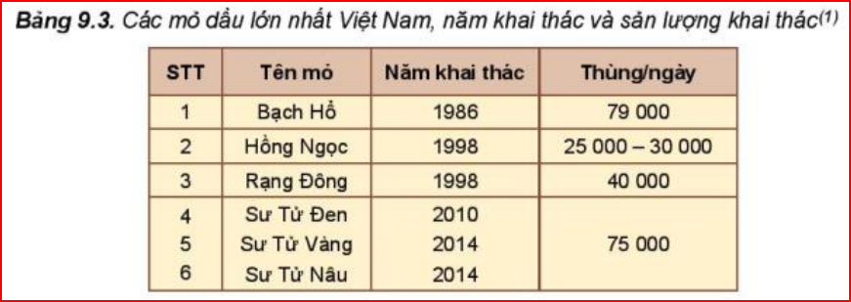

Năm 1986, tấn dầu đầu tiên tại mỏ Bạch Hổ được khai thác đã đánh dấu bước phát triển đầu tiên của ngành công nghiệp dầu mỏ của Việt Nam. ………………… là mỏ dầu lớn nhất của Việt Nam, có trữ lượng xác minh trên ……………………….. được tập đoàn Dầu khí quốc gia Việt Nam tổ chức và khai thác một cách hệ thống và hiệu quả.

Tính đến năm 2020, Vietsovpetro đã khai thác được tổng số …………………………….. dầu thô.
Tiếp sau Vietsovpetro, tập đoàn dầu khí Nhật Bản- Việt Nam, công ty dầu khí Việt- Nga- Nhật dã phát hiện và tổ chức khai thác có hiệu quả mỏ Rạng Đông, Sư Tử Đen, Sư Tử Vàng….
- TÁC ĐỘNG CỦA SẢN XUẤT DẦU MỎ TỚI MÔI TRƯỜNG
- Sự cố tràn dầu gây ô nhiễm môi trường
- Sự cố tràn dầu
Sự cố tràn dầu là hiện tượng dầu từ các ……………………., vận chuyển khác nhau hay từ các ……………………… và các …………………… thoát ra ngoài môi trường tự nhiên do …………………….. hoặc do …………………………. gây ra.
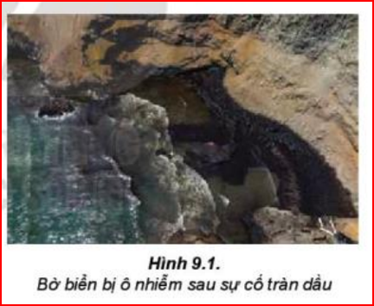

- Các nguyên nhân gây sự cố tràn dầu
Sự cố tràn dầu có thể xảy ra đặc biệt nghiêm trọng tại ………………….., có thể xảy ra khi các tài chờ dầu bị …………………………………. hoặc …………………….., tàu có thể va vào …………………………….khiến một lượng lớn dầu chứa trong tàu tràn ra ngoài.
- Tác hại của tràn dầu đối với môi trường
Dầu tràn ra ngoài môi trường nước làm các loài sinh vật bị …………., ảnh hưởng nghiêm trọng lên hệ sinh thái…gây ra tác động ……………………………. đến hoạt động kinh tế xã hội của vùng xảy ra sự cố tràn dầu
- Một số sự cố tràn dầu
Vụ tràn dầu lớn nhất là ở ………………………….. trong sự kiện chiến tranh vùng vịnh năm 1991.
Vụ nổ …………………….. Deepwater Horizon năm 2010.
Việt Nam có nhiều tàu chở dầu đi qua, đã có một số sự cố tràn dầu những đã sơm được khắc phục.
- Các chất thải và các vấn đề rác dầu trong hoạt động khai thác dầu
Khi dầu bị tràn trên biển, dầu bay hơi một phần, trở nên ……………. và tạo thành …………………….. một phần khác có thể phân tán vào nước thành những hạt ……………………. trong nước gần như không nhìn thấy hoặc tạo thành đám bọt dày, phần khác chìm cùng các hạt vật chất lơ lửng, còn lại kết thành cục …………….., phần này thường gọi là …………………..
Tại các mỏ dầu đang khai thác, …………… trong khí đồng hành thải ra được đốt để chuyển thành carbong dioxide, gây …………………………….. rất mạnh.
- Các phương pháp xử lí sự cố tràn dầu và rác dầu
- Phương pháp thu gom cơ học
Dầu trên mặt nước được thu gom bằng cách ……………. dầu lại trong một giới hạn nhất định bằng hàng rào nổi trên mặt nước. Việc ngăn, quây dầu tràn thường sử dụng …………………………………., sau đó nhanh chóng thu gom bằng mọi cách.
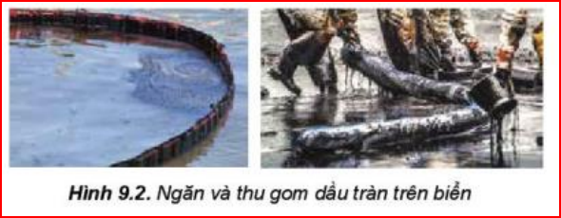
- Phương pháp hấp thu
Để thu dầu tràn nhiều và nhanh, đồng thời thu được cả phần dầu đã phân tán nhũ tương vào nước , sử dụng phương pháp hấp thu dầu bằng các ……………………………….
- Phương pháp phân huỷ bằng vi sinh
Một số chủng vi sinh vật, vi khuẩn xuất hiện tự nhiên có khả năng phân huỷ các …………………….
- MỘT SỐ NHIÊN LIỆU THAY THẾ DẦU MỎ
- Các nguồn nhiên liệu thay thế dầu mỏ có chứa carbon
- Than đá
Chuyển hoá than sang nhiên liệu sạch là khí hoá và sản xuất nhiên liệu lỏng.
Phương trình: ………………………………………………………….
…………………………………………………………..
Hỗn hợp (CO + H₂) được gọi là ……………………………….. có thể sử dụng để đốt turbine điện
- Cát dầu và đá phiến dầu
Cát dầu hay còn gọi là dầu nặng là hỗn hợp của ……………………………………………………..
Đá phiến dầu là một loại ………………………………………………………………………….. có thể nhiệt phân để nhận được hỗn hợp các hyđrocacbon.
- methane hyđrate
methane hyđrate là những tinh thể trong đó các phân tử nước liên kết với nhau bằng liên kết …………….. để tạo thành các hốc, bên trong chứa các phân tử khí chủ yếu là ……………….. Công thức đơn giản của methane hyđrate là ……………………………………….
- Hydrogen – nguồn nguyên liệu không chứa carbon
- Hydrogen, nhiên liệu thân thiện với môi trường
Hydrogen cháy trong không khí tạo nhiệt độ rất cao. Khi cháy trong oxygen, nhiệt độ có thể lên tới 3000º C, cao nhất so với các khí như methane, ethane, propane. Sản phẩm duy nhất là nước, thân thiện với môi trường
PTHH: ………………………………………………………….
- Sản xuất hydrogen
- Từ hơi nước và khí thiên nhiên hoặc khí CO
PTHH: …………………………………………………………..
……………………………………………………………
Trong công nghiệp Hydrogen được điều chế từ quá trình ………………………………….
- Sử dụng hydrogen
Nhiên liệu động cơ đốt trong: Hydrogen được sử dụng cho …………………………. của các phương tiện giao thông vận tải, thay thế các loại …………………….. mà không cần có sự thay đổi gì đáng kể về cấu trúc động cơ.
Pin nhiên liệu hydrogen: ……………………được sử dụng gián tiếp làm nhiên liệu trong pin nhiên liệu hydrogen. pin nhiên liệu hydrogen có nhiều công suất khác khác nhau: công suất nhỏ, vừa và lớn.

